Firmware Update 2.5 für LUMIX GH4
Panasonic stattet DSLM-Flaggschiff mit allen 4K Foto Modi und Post Focus aus. Außerdem im Update enthalten: Google Drive-Speicherplatz und Serienbilder mit externem Blitz
PRESSEINFORMATION
Nr. 003/FY 2016, April 2016

Diesen Pressetext und die Pressefotos (downloadfähig mit 300 dpi) finden Sie im Internet unter www.panasonic.com/de/corporate/presse.html
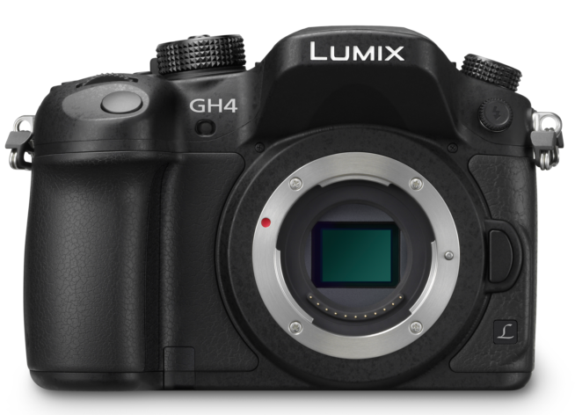
Hamburg, April 2016 – Panasonic stellt die neue Firmware Version 2.5 für die LUMIX DMC-GH4 kostenlos zur Verfügung. Mit allen 4K Foto Modi und Post Focus bietet das Update zwei neue Funktionen, die noch mehr Möglichkeiten für die Aufnahme und digitale Nachbearbeitung eröffnen. Darüber hinaus unterstützt das Update externe Blitzgeräte nun auch im Serienbildmodus. Zusätzlich gibt es freien Speicherplatz für Google Drive.
Mithilfe der 4K Foto Funktion lassen sich in den drei unterschiedlichen Aufnahmemodi 4K Burst, 4K Burst (Start/Stop) und 4K Pre-burst Videos mit 30 Bildern pro Sekunde aufnehmen. Anschließend kann der Fotograf 8 Megapixel große Standbilder aus dem aufgezeichneten Videomaterial extrahieren – und so ganz bequem das Bild vom entscheidenden Moment auswählen.

Mit der zweiten neuen Funktion – dem Post Focus – lassen sich Schärfebereiche neu festlegen, nachdem die Aufnahme bereits im Kasten ist. Dies bietet Fotografen beispielsweise die Möglichkeit, nachträglich das Augenmerk auf ein anderes Bilddetail zu legen oder bei Makroaufnahmen das Bild mit der gewünschten Schärfeebene auszuwählen.

Zusätzlich zu den neuen Funktionen sind mit dem neuen Firmware-Update auch Serienbildaufnahmen mit den externen Panasonic Blitzgeräten FL580L und FL360L möglich. Darüber hinaus bietet das Update Nutzern der GH4 100 Gigabyte Speicher auf Google Drive (für zwei Jahre)*. Der Service kann dazu genutzt werden, um Foto- und Videomaterial zu speichern und über verschiedene Endgeräte wie Kamera, PC, Smartphone oder Tablet darauf zuzugreifen.

Die neue LUMIX DMC-GH4 Firmware Version 2.5 ist ab sofort auf der Webseite des LUMIX Kundenservices unter panasonic.jp/support/global/cs/dsc kostenlos zum Download verfügbar.

*Nutzer müssen sich zunächst im LUMIX CLUB (http://lumixclub.panasonic.net/ger/c/) registrieren, um dort den Speicherplatz für Google Drive zu erhalten und bis 30. September 2016 den Account Service aktivieren.
Eine Kurzanleitung zur LUMIX Club Registrierung ist verfügbar unter ftp://ftp.panasonic.com/camera/howto/compact_cameras_how_to_create_a_lumix_club_account_howto.html

Stand 4/2016. Änderungen ohne Ankündigung vorbehalten.

Über Panasonic:
Die Panasonic Corporation gehört zu den weltweit führenden Unternehmen in der Entwicklung und Produktion elektronischer Technologien und Lösungen für Kunden in den Geschäftsfeldern Consumer Electronics, Housing, Automotive, Enterprise Solutions und Device Industries. Seit der Gründung im Jahr 1918 expandierte Panasonic weltweit und unterhält inzwischen 468 Tochtergesellschaften und 94 Beteiligungsunternehmen auf der ganzen Welt. Im abgelaufenen Geschäftsjahr (Ende 31. März 2015) erzielte das Unternehmen einen konsolidierten Netto-Umsatz von 7,715 Billionen Yen/57,629 Milliarden EUR. Panasonic hat den Anspruch, durch Innovationen über die Grenzen der einzelnen Geschäftsfelder hinweg Mehrwerte für den Alltag und die Umwelt seiner Kunden zu schaffen. Weitere Informationen über das Unternehmen sowie die Marke Panasonic finden Sie unter www.panasonic.net, www.lumixgexperience.panasonic.de/ und www.experience.panasonic.de/.

Weitere Informationen:

Panasonic Deutschland
Eine Division der Panasonic Marketing Europe GmbH
Winsbergring 15
D-22525 Hamburg (Germany)

Ansprechpartner für Presseanfragen:
Michael Langbehn
Tel.: +49 (0)40 / 8549-0
E-Mail: presse.kontakt@eu.panasonic.com

